**ROWEROWE MAŚLICE – ETAP II: ścieżkA WZDŁUŻ KOZIEJ**

Projekt **ROWEROWE MAŚLICE** zakłada budowę infrastruktury rowerowej lub pieszo-rowerowej na osiedlu Maślice, wykorzystywanej zarówno w celach rekreacyjnych, jak i umożliwiającej bezpieczne dojście lub dojazd do szkół praktycznie z każdej części Maślic. Przemyślany i bezpieczny sposób komunikacji rowerowej całego osiedla Maślice ze szkołami na Lubelskiej oraz Suwalskiej pozwoli znacząco odciążyć ruch samochodowy na całym osiedlu. Na załączonej do projektu grafice przedstawia się wstępną koncepcję powiązań rowerowych na osiedlu Maślice.

**ROWEROWE MAŚLICE  
Wieloletnia koncepcja rozbudowy infrastruktury transportu rowerowego**

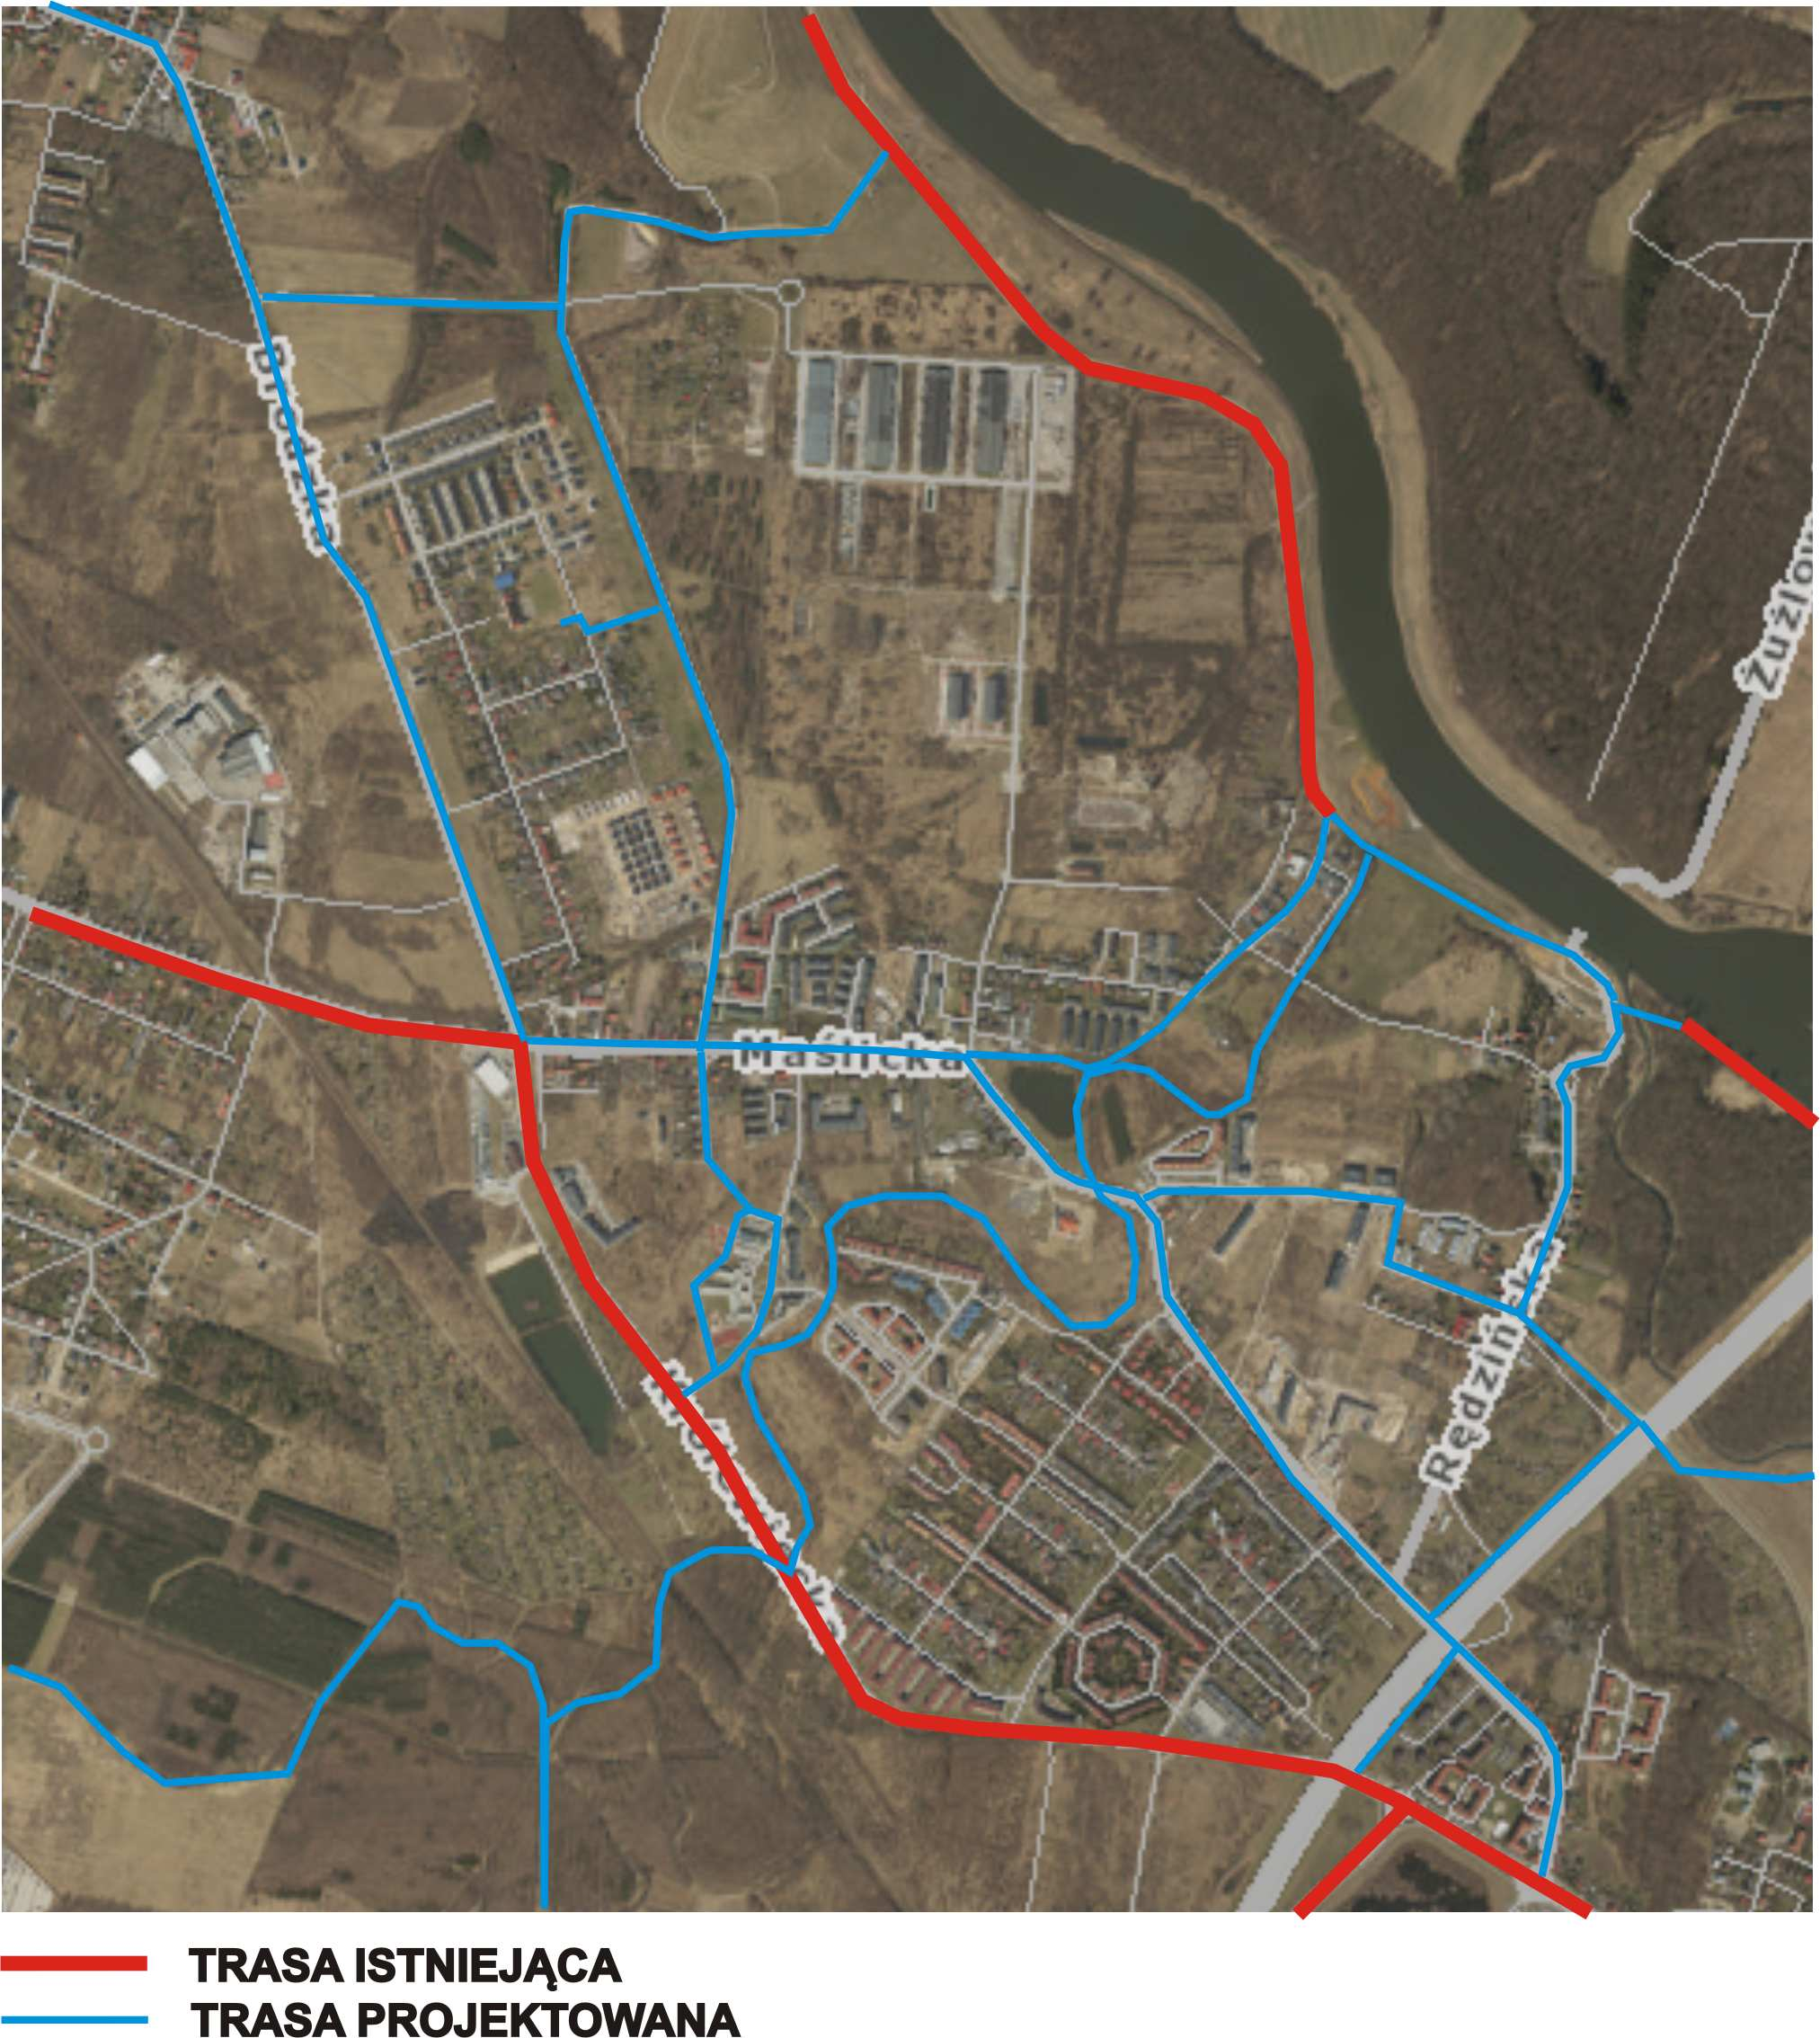

**W ramach ETAPU II projektu proponuje się budowę ścieżki w rejonie ul. Koziej**

Ścieżkę proponuje się zlokalizować w północnej części Maślic Wielkich. Przewiduje się jej przebieg w pasie zieleni po zachodniej stronie pasa drogowego ul. Koziej (lub jeśli warunki przestrzenne i formalno-prawne byłyby dogodne – między szpalerem drzew częściowo w pasie drogowym i częściowo na gruntach do niego przylegających). Ścieżka ma zapewnić możliwość bezpiecznego przemieszczania się mieszkańców osiedla, w tym umożliwić bezpieczne dotarcie uczniów ze szkoły przy ul. Suwalskiej do szkoły przy ul. Lubelskiej. Ścieżka ta miałaby być wykończona nawierzchnią asfaltową lub mineralną.

Ponadto przebieg ścieżki pokrywałby się z przebiegiem ścieżki przewidywanej w tzw. Kartach Zieleni, które obecnie są opracowywane przez Zarząd Zieleni Miejskiej.

W ramach zadania planuje się sporządzenie projektu ścieżki na całej długości wskazanej na poniższej grafice w rejonie ul. Koziej (od przepustu pod ulicą za skrzyżowaniem z ul. Łomżyńską w kierunku północnym do skrzyżowania z asfaltową ulicą bez nazwy). Cały projekt obejmowałby projekt budowy ścieżki o długości ok. 1000 m. Ponadto w ramach zadania przewiduje się budowę całości lub części ścieżki (w zależności od możliwości budżetowych), przy czym za priorytetowy uznaje się odcinek od przepustu za skrzyżowaniem z ul. Łomżyńską do skrzyżowania z odcinkiem ul. Białostockiej prowadzącym w kierunku szkoły (Etap II a – ok. 470 m i II b – ok. 190 m), opcjonalnie także z połączeniem ścieżki z terenem szkoły (Etap IIx – ok. 200 m).

W zależności od możliwości terenowych ścieżka może biec w pasie terenów zielonych wzdłuż kolektora kanalizacyjnego lub przy ulicy Koziej (w szpalerze drzew częściowo w jej pasie drogowym, a częściowo na gruntach przylegających do pasa drogowego).

Planowana inwestycja możliwa będzie zatem do realizacji na następujących działkach położonych w obrębie Maślice: nr 2/5, 5, 6/3 AR 3, 50/1, 51, 52/1, 52/2, 52/3, 53, 54, 57/1, 58, 59 AR 7, 44/46, 44/47, 44/48, 44/49, 44/67, 45, 46 i 47 AR 8, nr 11 AR 12.

